**“맛집 되려면 770만원” 먹방 섭외 문자 폭로한 유명 셰프**

2018.07.11 14:27  
<http://news.joins.com/article/22789586>

**SNS 공유 및 댓글**

[핀터레스트URL 복사SNS 공유 더보기 닫기](javascript:;)

[[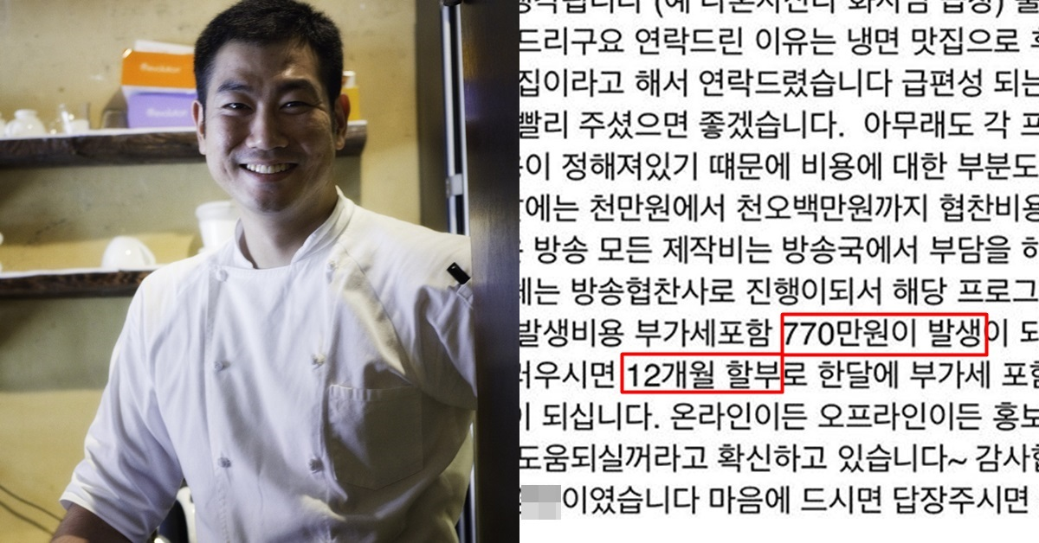](http://news.joins.com/article/22789586)](http://news.joins.com/article/22789586)

프랑스 레스토랑 '레스쁘아 뒤 이브'의 임기학 셰프, 그가 공개한 방송 프로그램 섭외 문자. [중앙포토, 임 셰프 인스타그램]

국내 유명 셰프가 한 방송사의 먹방(먹는 방송) 프로그램 섭외작가로부터 “770만원을 내면 맛집으로 홍보해주겠다”는 연락을 받았다고 폭로했다. 프랑스 요리 전문 식당을 ‘냉면 맛집’으로 소개해주겠다는 황당한 문자였다.   
    
서울 강남에서 프랑스 레스토랑 ‘레스쁘아 뒤 이브’를 운영하는 임기학 셰프는 10일 소셜네트워크서비스(SNS)에 “770만원을 준다고 해도 안 할 것 같은데 되레 내라니”라며 섭외 문자 내용을 담은 사진을 공개했다.     
    
임 셰프가 운영하는 ‘레스쁘아 뒤 이브’는 2018년 미쉐린 가이드에 이름을 올렸다. 미쉐린 가이드 평가원으로부터 “정통 프렌치 비스트로, 유행에 흔들리지 않는 클래식 프렌치 메뉴로 꾸준한 사랑을 받아왔다”는 평을 받았다.     
    
자신을 섭외 작가라고 소개한 이는 “프로그램이 아직 시작 안 했지만, 관심을 많이 받고 있다. 방송 시간대가 좋으며 MC의 SNS 팔로워가 많아 홍보가 상당할 것”이라고 소개했다.  

그는 “냉면 맛집으로 후기가 좋아 연락드렸다. 최대한 빨리 연락 달라”며 “협찬비용은 부가세 포함 770만원이 발생한다. 부담스러우면 12개월 할부로 한 달에 64만원 정도”라고 밝혔다. 심지어 예전에는 1000만~1500만원이었다고도 했다.     
    
이에 임 셰프는 “내 얼굴값이 1000만원도 안 하나. 아, 주는 거 아니고 내는 거지”라며 “이상 ‘냉면 맛집’ 레스쁘아였다”고 황당함을 드러냈다. 이어 “방송이란 게 결국 이런 건가”라며 실망감도 토로했다.   
    
이후 논란이 일자 임 셰프는 해당 게시물을 삭제한 후 “특정 업체나 개인을 곤경에 빠뜨리고자 함은 아니었다”며 “대가를 받고 자격이 없는 곳에 자격을 부여해 소비자를 현혹하는 방송 따위는 없어지길 간절히 바란다”고 밝혔다.     
    
해당 업체 또한 중앙일보와의 통화에서 “비용을 받는다고 해서 무분별하게 방송에 내보내지 않는다. (맛집) 확인하는 과정이 있고 심의를 거친다”며 “모든 방송이 사기처럼 비치는데 방송사들이 그렇게 일하지 않는다”고 설명했다.  